Day01

# 课程计划

1. 内容： 以Javaweb为基础，项目实战。一个门户网站开发-----ssm、springboot。

2. 技术：Javaweb：servlet、jsp技术、jdbc技术（mybatis）、前端技术（不涉及）。

3. ide：idea；入门较难，使用很方便。。。Mysql、

4. 项目：基于Javaweb的门户网站（新闻门户）。及时、可能可能爬虫，从网络获取新闻信息，自动发布我们平台。

# 二、上午课程

## 1. 环境搭建

### 1. 安装Java jdk



点击安装，所有选项 默认。。。。

1. 配置Java jdk 环境变量;

为了其他应用程序所有Java jdk时，能找到Java的jdk，所以需要配置jdk

安装，配置完成后，需要检查Java环境变量

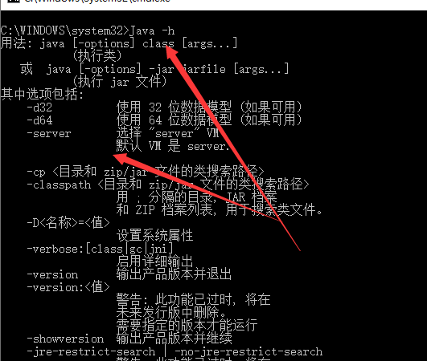 Java是Javaweb开发的环境；

### 安装数2据库；建议大家安装 mysql 5.5



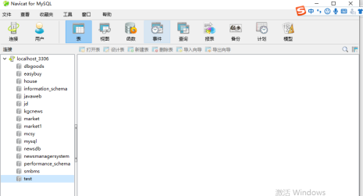 数据库 mysql 安装成功，用户：root密码：123456

### 安装 idea ；选择 30天试用；暂时不要去破解，如果已经过了有效期，卸载，并删除安装的全部文件； 重新安装，不建议大家使用idea的社区版； 10分钟 安装。

### Idea 常用配置

Idea 现在使用最广泛的开发工具之一； Java 、 python 开发、前端开发。。。。

Idea 对电脑有要求；；；；；；；8G

Idea 是一个窗口只能打开一个 工程；

使用idea 创建空工程------作为项目的工作空间

### 创建空工程 ---实训工作空间（不要中文、空格）

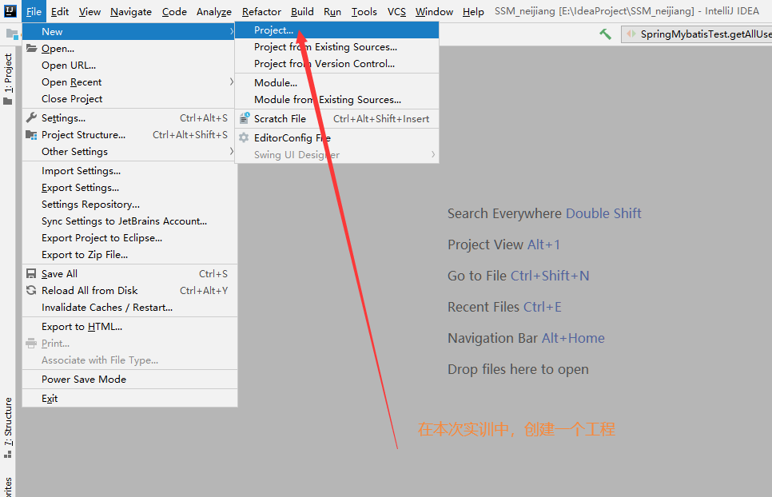

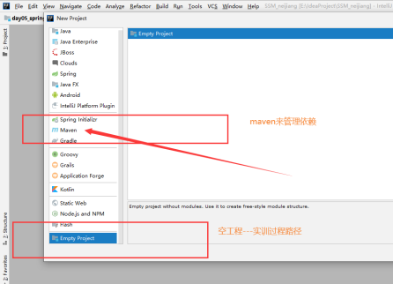

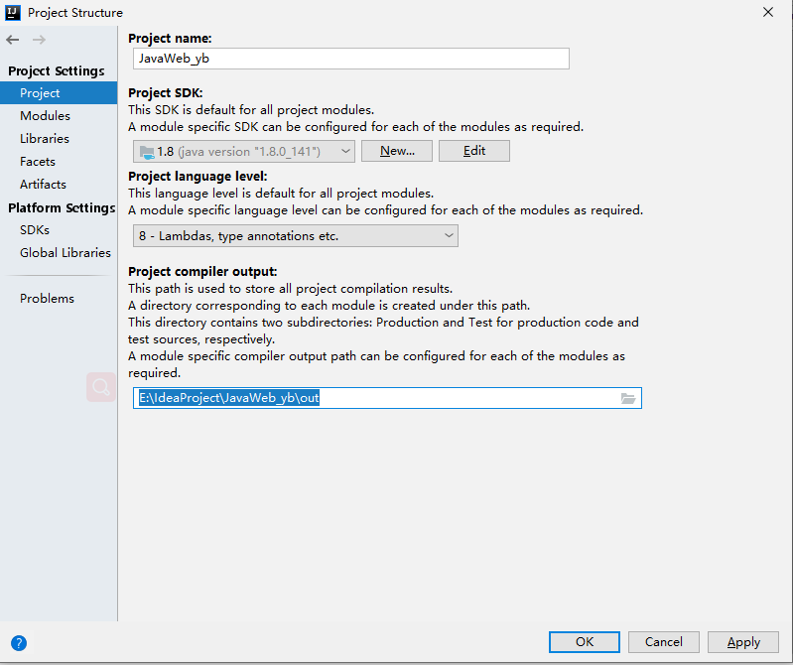

完成了idea 创建一个空的工程；

### 代码托管平台

1. 上课可以同步到托管平台。Gitee

### Git 安装

Git 分布式的版本控制工具； 需要把代码同步到云端；给大家发送代码；

1. 下载；
2. 安装
3. 配置：

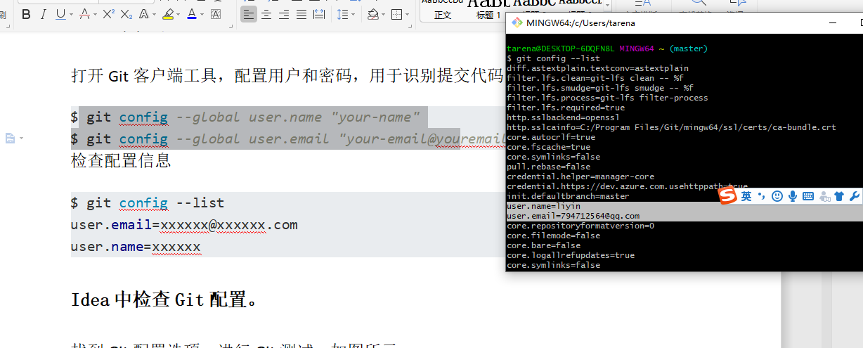

1. Git与idea 关联

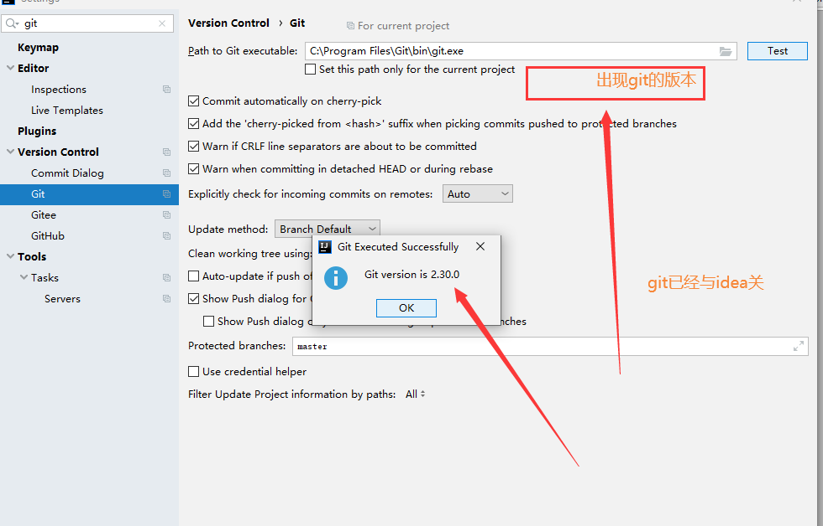

1. Git的仓库---可以工程里面，作为仓库

创建本地仓库-

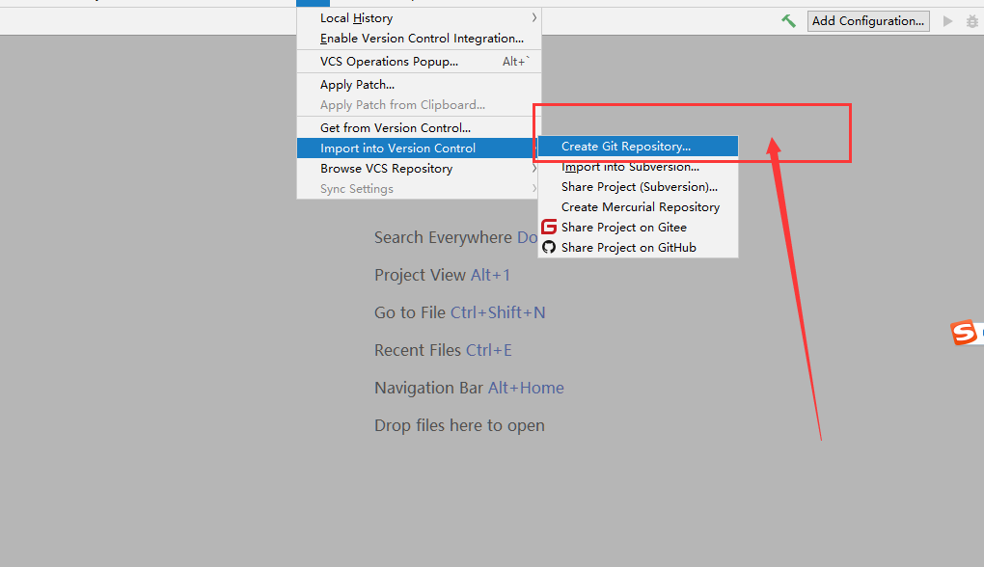

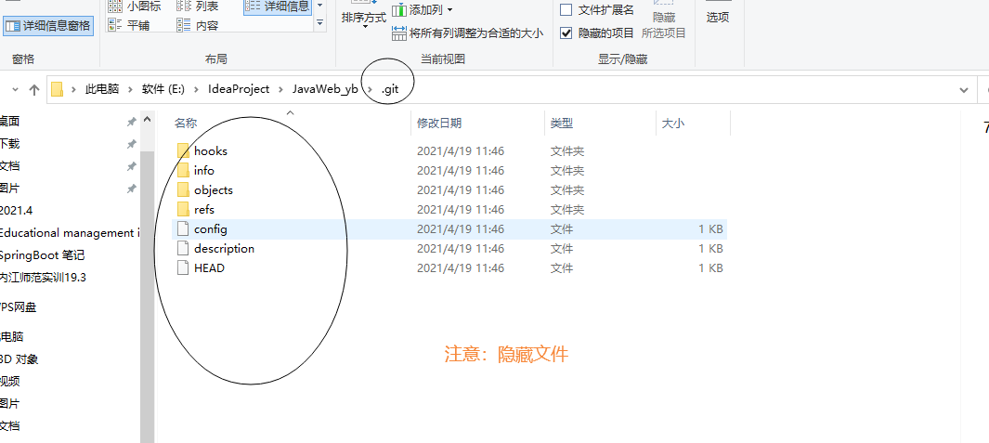

1. 配git本地仓库，不要提交到服务器 文件，，比如编译文件。息文件

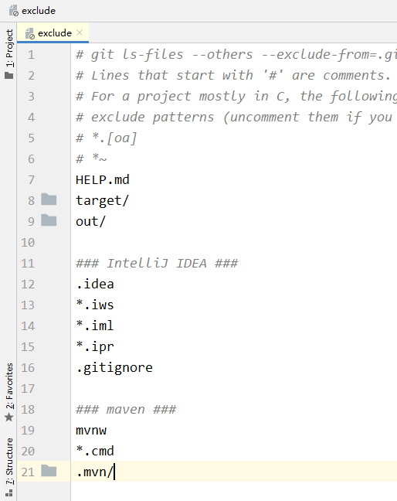

### 安装 gitee 插件 ：把git仓库的文件同步到gitee代码托管平台

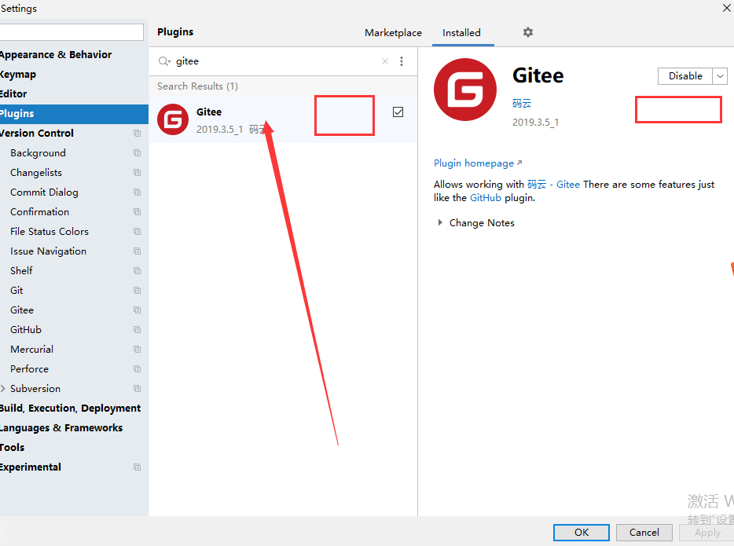 重启我们idea；

到，，我们准备工作结束了；；下面 git 操作； 安装环境，jdk;mysql;idea;git;gitee....

# Day01 pm

## 课程回顾

1. Git 版本控制系统

在本地仓库时，

1. Gitee 代码托管平台
2. 项目提交到gitee

## 课程内容

## 2.1 掌握上传、下载 代码

### 2.1.1 项目添加到git的本地仓库

新建maven项目；

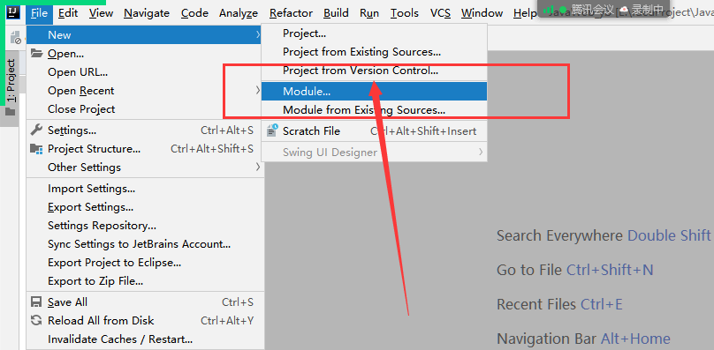

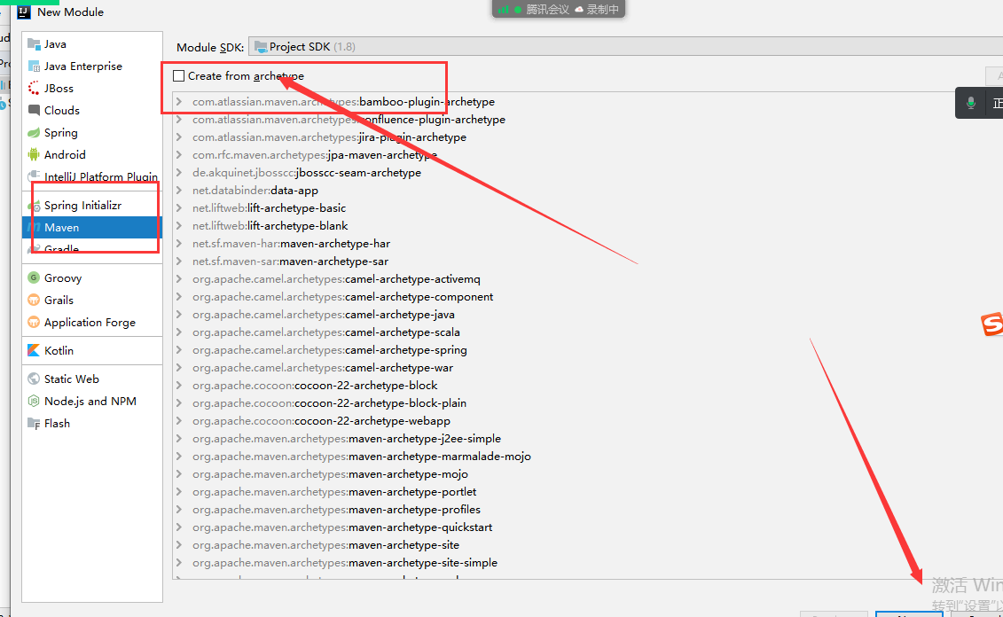

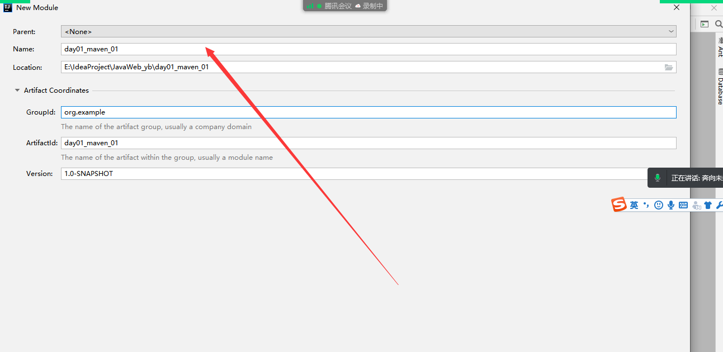

完成项目的创建、需要把该项目同步到gitee平台

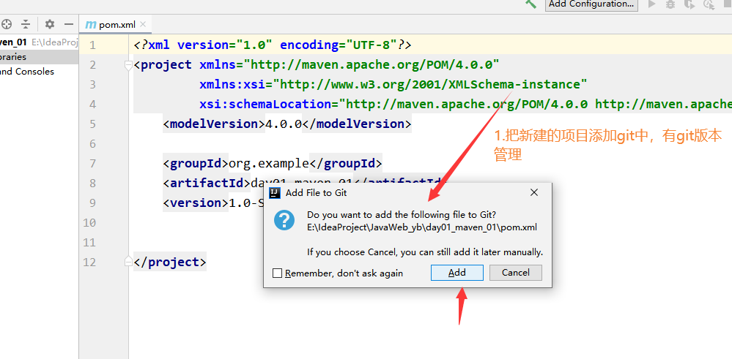

把代码添加到git的暂存区

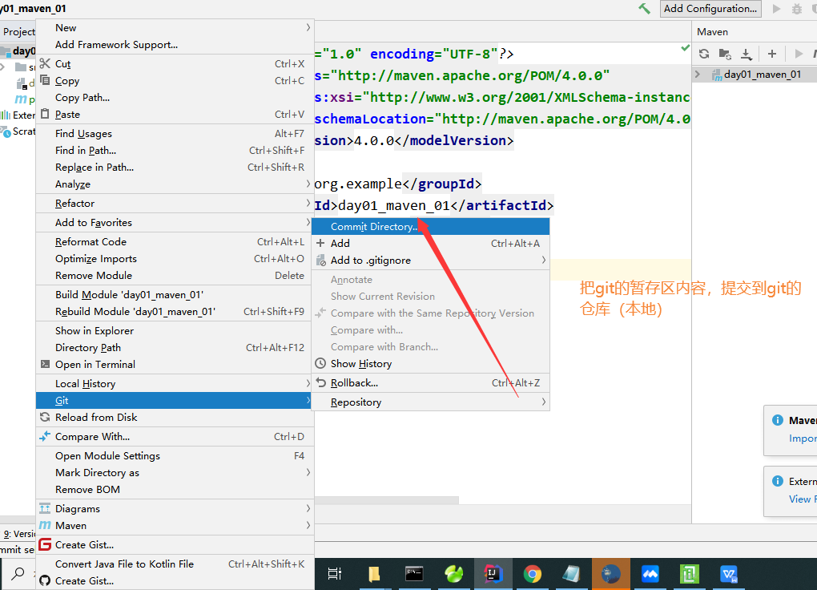

代码提交git的仓库区。

把git的仓库里面的内容提交到远程仓库gitee

第一次提交时；远程仓库没有仓库，需要创建一个仓库。

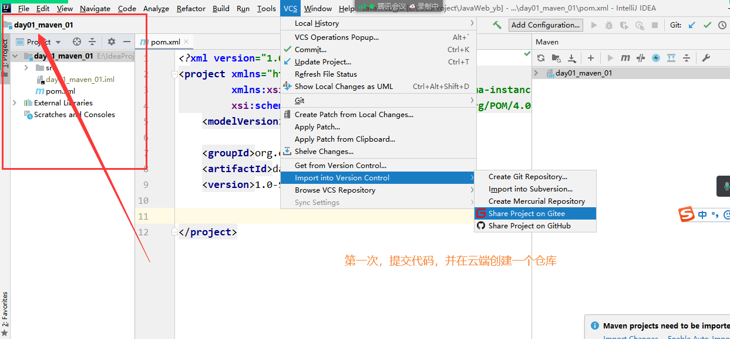

修改代码后，进行提交

Add----commint - ---push

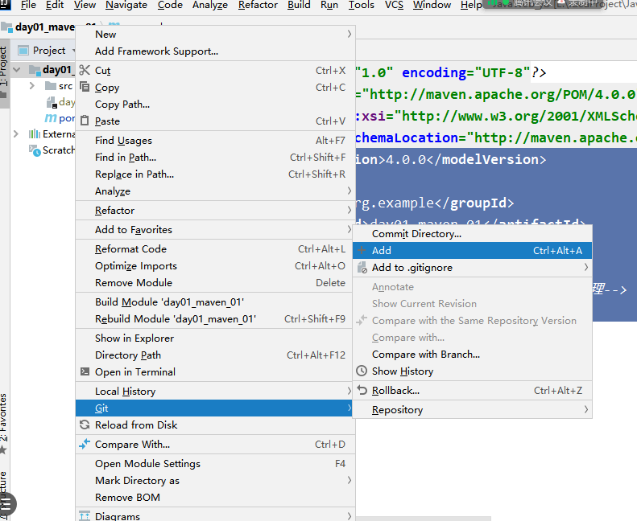add

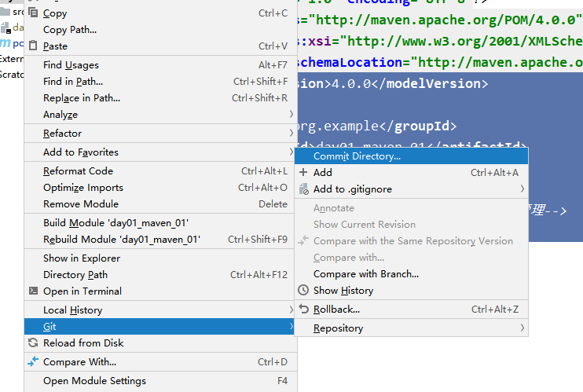commit

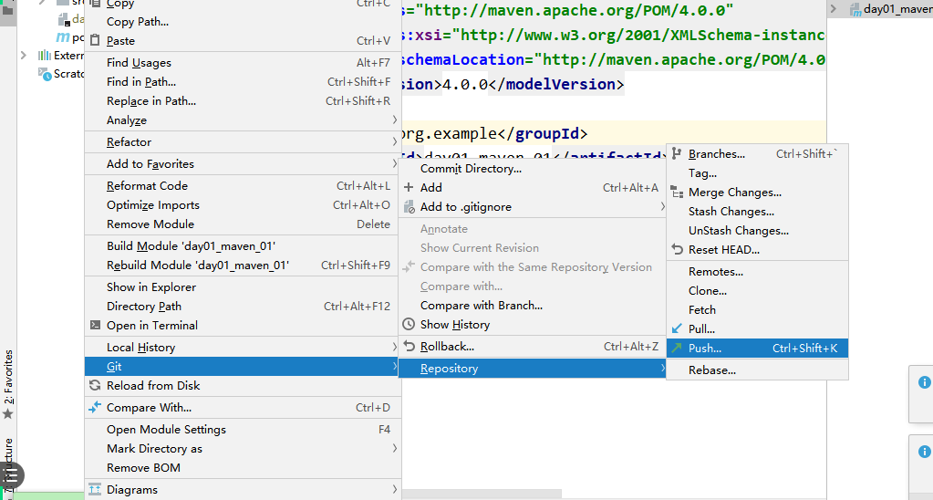push

### 2.1.2 云端下载 代码

1.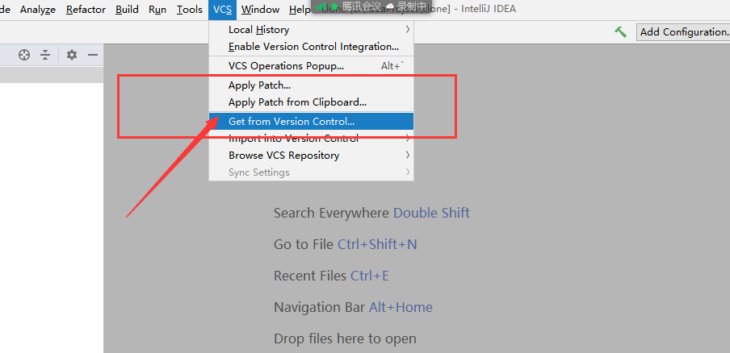

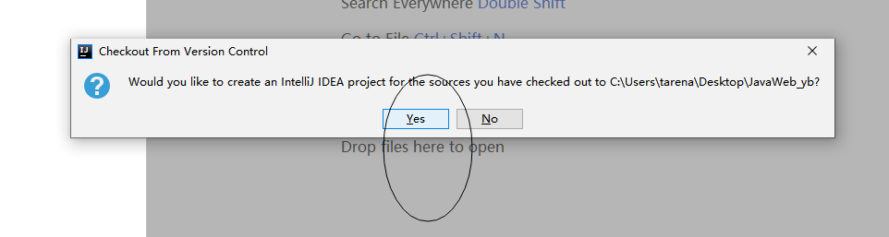

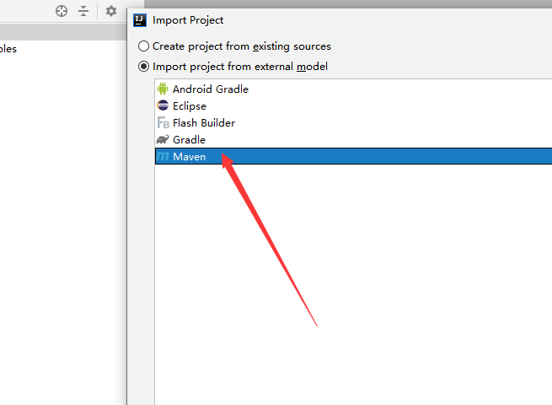

Git：版本管理

Gitee：把代码从本地仓库 push 从云端拉代码。。

## 2.2 maven

Apache Maven是一个软件项目管理和理解工具。基于项目对象模型（POM）的概念，Maven可以从中央信息管理项目的构建，报告和文档。

可以使用maven 创建项目、管理项目的依赖关系（微服务时代； 一个大项目会分为N个微服务。） jar版本冲突。。。Jar包升级； 在传统方法中，很麻烦。。。

Maven：

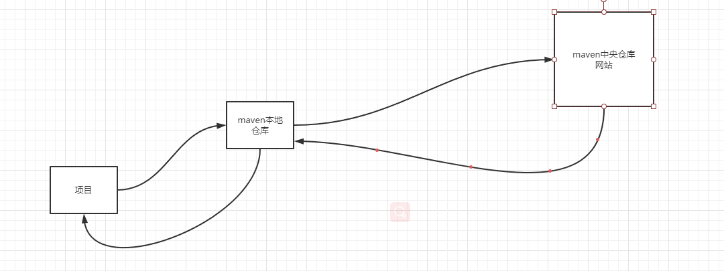

Web：---jar---web-inf--lib-----war。。。

总结：maven是用来管理项目的依赖关系，jar

### 2.2.2 maven怎么使用。。。

1. idea 已经集成maven；所以我们可以不用去下载和配置我们maven；。。。配置本地仓库的地址； 但是我们直接使用idea的maven的默认设置。。。。

2. maven的配置信息；默认。 把我发给大家的本地库文件，解压，替换到本地库文件夹。。。。

3. 创建maven项目；

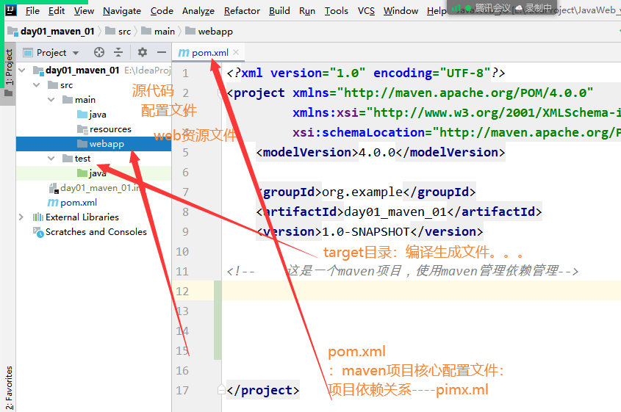

下面：我们练一下：maven项目。。。。。

1. 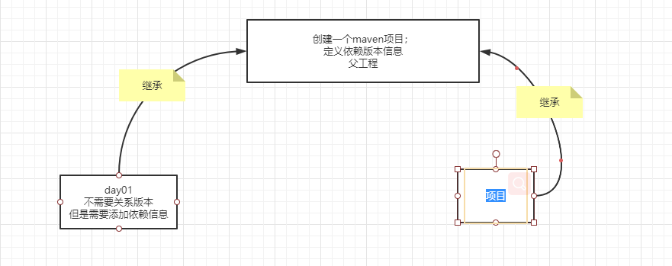
2. 创建一个父工程, 定义版本信息,以后开发的所有项目,都去继承父工程...不再需要关心版本....不用考虑版本冲突问题....
3. 创建完成父工程后,写一个案例.

## 2.3 学习Javaweb知识；1-2天 时间

1. 创建Javaweb的应用...

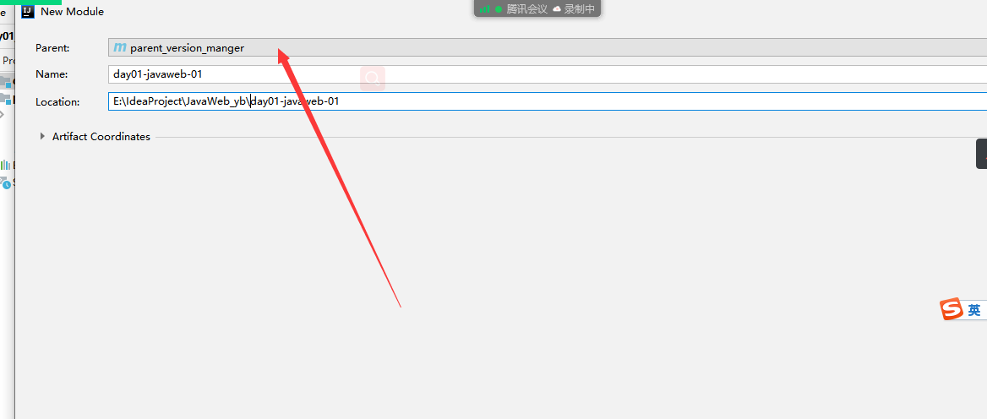

1. 添加依赖
2. 添加tomcat插件
3. 问题分析： 端口占用 无打包方式 无父工程：安装父工程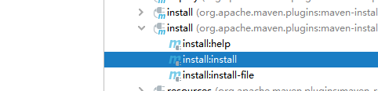

# 总结：

1. Git 与gitee 的使用 ----掌握 代码-----云端
2. 讲解maven 的最简单使用；；；
3. 创建一个父工程； 定义jar版本信息。。。
4. 讲解maven的tomcat插件的使用。。。。

案例小练：